Ингульская Л.В. 8 класс География 27.05.2022 Урок № 54
Тема. Природоохранные объекты.
Цель: формирование знаний о природоохранных объектах Донецкой области.
Изучение нового материала.
Задание. Прочитайте теоретический материал, составьте краткий конспект.
На территории Донецкой области создано и объявлено 110 заповедных объектов общей площадью 84,1 тыс. га, что составляет 3,17 % территории области.
На территории Донецкой области зарегистрировано:

3 природных заповедника;
6 ландшафтных парков;
1 ботанический сад;
53 заказника;
13 заповедных урочищ;
34 памятника природы.

Наибольшую экологическую, научную, историко-культурную ценность имеют заповедники «Хомутовская степь», «Каменные могилы», «Меловая флора»; природный парк «Святые горы»; Донецкий ботанический сад, региональные ландшафтные парки: «Клебан-Бык» и «Донецкий кряж», «Зуевский», «Меотида» «Краматорский», «Славянский курорт»; лесной заказник «Великоанадольский лес».
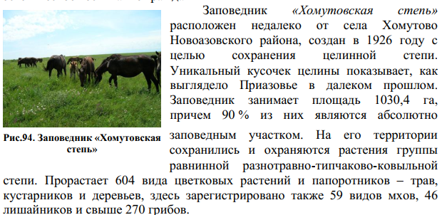
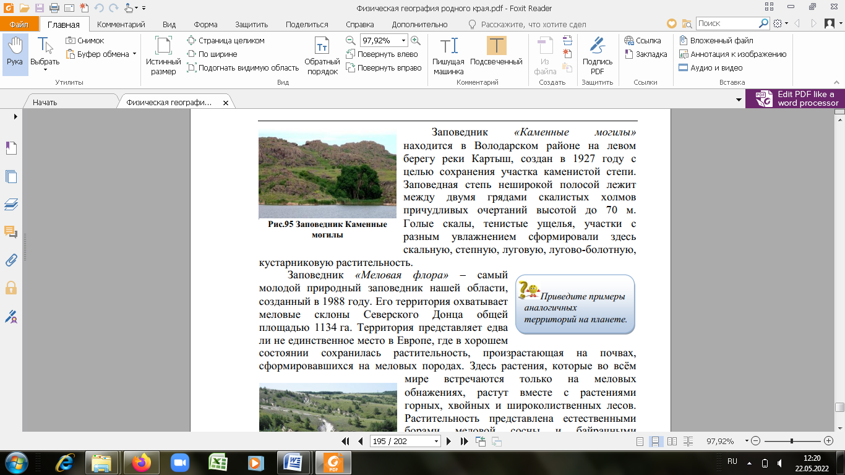

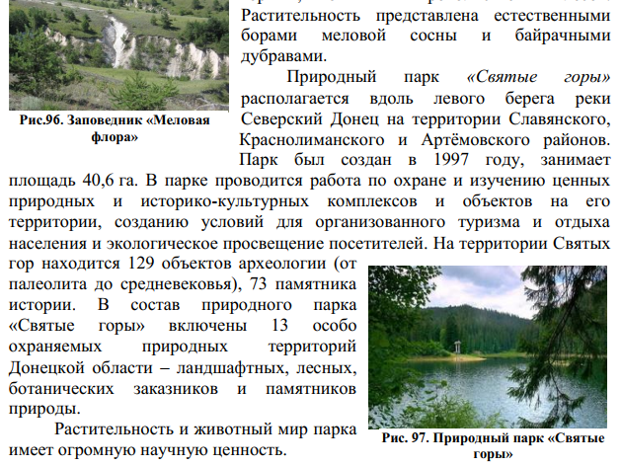
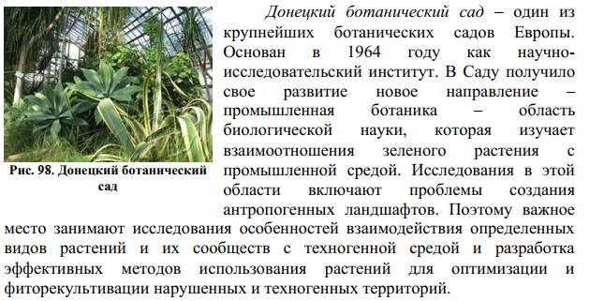
Природоохранные территории – заказники – более многочисленны, например Горы Артема, Белосарайская коса, Бердянский лес, Святогорский участок пойменных дубрав, Великоанадольский лес и др.
Основными задачами заповедных территорий являются: сохранение природных комплексов, изучение состояния компонентов природы, протекания природных процессов и явлений, наблюдение за состоянием окружающей природной среды, разработка рекомендаций по охране природы, распространение природоохранных знаний, экологическое и эстетическое воспитание граждан.
2. Домашнее задание. Пользуясь ресурсами сети Интернет, найдите фото природоохранных объектов Донецкой области, указанных в тексте.
Задание, выполненное в письменном виде, должно быть сфотографировано или отсканировано и отправлено в виде файла. Для обратной связи можно использовать электронную почту lingulskaya@mail.ru, социальные сети ВК, ОК, мессенджеры WhatsApp и Viber.

